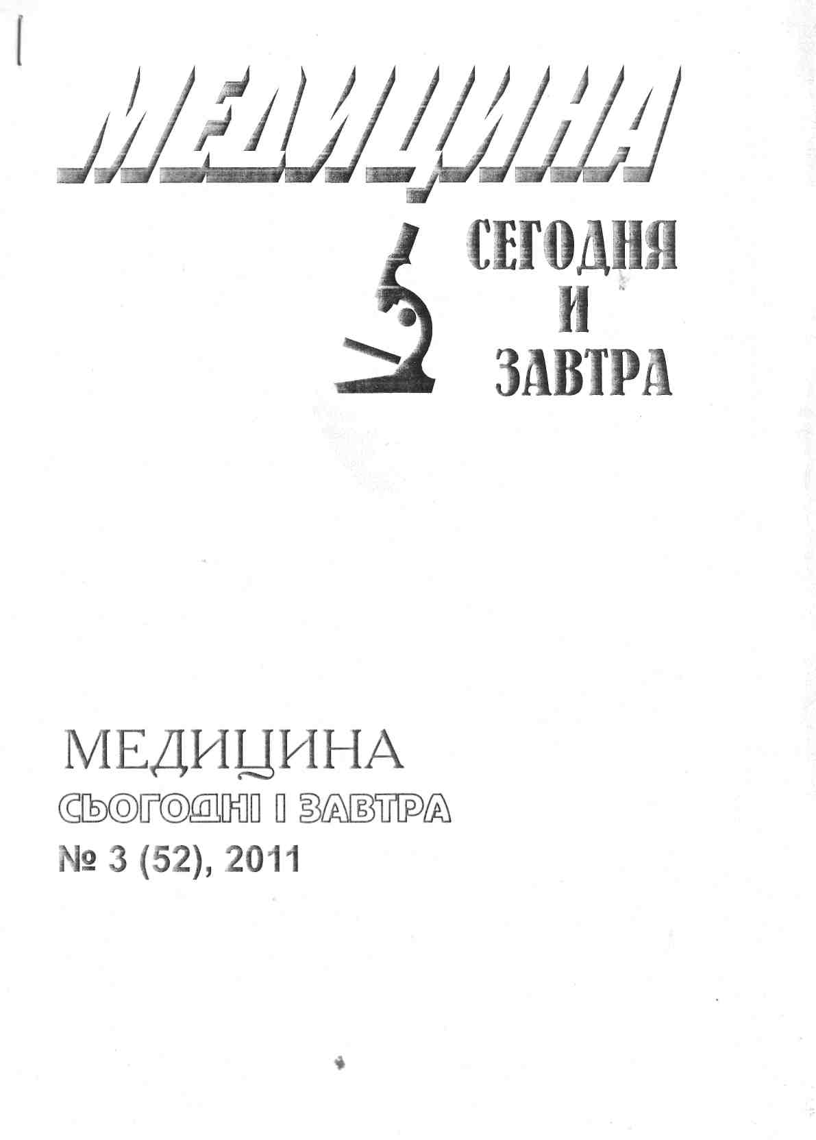
Стр. 122 - 125

УДК: 618.11 −006.2 − 053.82 − 036 − 089.168

ЭФФЕКТИВНОСТЬ ХИРУРГИЧЕСКОГО МЕТОДА ЛЕЧЕНИЯ СИНДРОМА ПОЛИКИСТОЗНЫХ ЯИЧНИКОВ В ВОЗРАСТНОМ АСПЕКТЕ
Н.Н. Шишлаков
Харьковский национальный медицинский университет
Кафедра акушерства и гинекологии №3

Обследовано 140 женщин с синдромом поликистозных яичников, которых разделили на 2 группы в зависимости от возраста. Проведен сравнительный анализ клинических и гормональных показателей у пациенток выделенных клинических групп. Установлено, что по мере увеличения возраста и длительности болезни нарастают степень гормональных и метаболических нарушений, снижается генеративная функция. Выявлены неблагоприятные прогностические факторы для наступления беременности.
Ключевые слова: поликистоз яичников, возраст, хирургическое лечение.

Синдром поликистозных яичников (СПКЯ) на протяжении многих десятилетий остается одной из актуальных проблем гинекологической эндокринологии. Частота синдрома в популяции составляет 11-15%,в структуре ановуляторного бесплодия – 70-75% и у 94% пациенток сопровождается бесплодием [1, 2].
Одним из наиболее распространенных методов восстановления менструальной и генеративной функций при типичной форме СПКЯ является оперативное лечение [3]. Ретроспективный анализ результатов показал, что овуляторная функция восстанавливалась в 90% случаев, а фертильность в 60-70%, однако продолжительность полученного результата была небольшой – до 1-3 лет [4].
Механизм стимуляции овуляции при оперативном вмешательстве до конца не ясен. Считается, что за счет уменьшения объема андрогенсекретирующей стромы поликистозных яичников в сочетании со снижением синтеза экстрагонадных эстрогенов, воздействующих на гипоталамо-гипофизарную систему, повышается чувствительность гипофиза к гонадотропин-релизинг-гормону и нормализуется его функция. При сохраненной чувствительности гормонпродуцирующих структур яичника в ответ на это происходит восстановление фолликулогенеза и овуляции. Решающее значение для исхода оперативного лечения, по-видимому, имеют сохранность фолликулярного аппарата и степень выраженности фиброза.
Некоторые авторы указывают на снижение чувствительности длительно существующих поликистозных яичников к гонадотропной стимуляции, что объясняется нарушением аутопаракринной регуляции фолликулогенеза при хронической ановуляции [5].
Вместе с тем в литературе встречаются единичные работы, которые содержат противоречивые сведения о зависимости гипоталамо-гипофизарно-яичниковой системы от длительности болезни и возраста пациенток СПКЯ [6, 7].
В связи с этим целью настоящей работы явилось определение эффективности хирургического лечения в зависимости от возраста больных и длительности заболевания у женщин с СПКЯ.
Материалы и методы исследований.
Обследовано 140 женщин с СПКЯ, у которых консервативное лечение (синтетические прогестины, кломифен) было неэффективным. Все они были разделены на две клинические группы по возрасту: от 17 до 25 лет – 73 и от 26 до 34 лет – 67 женщин.
Длительность заболевания (по данным анамнеза) у женщин с СПКЯ I-й клинической группы в среднем составила 6,3±0,03, II-й – 14,8±0,08 лет.
Диагноз СПКЯ устанавливали на основании критериев Роттердамской согласительной конференции по СПКЯ [8].
Генеративная функция оценивалась по наступлению беременности и родов.
«Идеальную массу» тела подсчитывали по индексу Брока с допустимыми колебаниями ±10 %. Ожирением I степени считали избыток массы тела на 15-29% от «идеальной», II – на 30-40 % , III – на 50-99% и IV – больше 100%. Степень метаболических осложнений в клинических группах пациенток оценивали путем определения индекса массы тела (ИМТ) по Bray [9]. Избыточной массе тела (предожирению) соответствовал ИМТ 25,0 – 29,9, ожирению – ≥ 30,0.
Характер гирсутизма оценивали по методике I.Baron [10] с его оценкой по степеням выраженности (I, II, III).
Ультразвуковое исследование матки и яичников проводилось на аппарате «HD-11» фирмы «Phillips».
Состояние гонадотропной функции гипофиза и функционального состояния яичников оценивалось на основании определения в плазме крови фоллитропина (ФСГ), лютропина (ЛГ), эстрадиола (Е₂), прогестерона, а также концентрации тестостерона (Т) радиоиммунологическим методом с использованием стандартных наборов фирмы «Сea-Ire-Sorin». Уровень экскреции с мочой суммарных нейтральных кетостероидов (17-КС) определяли унифицированным колориметрическим методом по цветной реакции с метадинитробензолом.
Статистическую обработку результатов исследования проводили методом вариационной статистики с использованием критерия Стьюдента-Фишера.
Результаты и их обсуждение.
У обследованных женщин СПКЯ характеризовался полиморфизмом клинических проявлений.
Анализ характера менструальной функции выявил ее нарушение у 96,5% женщин с СПКЯ. Расстройства менструальной функции у половины обследованных (55%) возникли с менархе, у остальных пациенток нарушение менструального цикла появились через 1-17 лет после начала регулярных месячных. У 38 (27,1%) женщин с СПКЯ про мере увеличения длительности заболевания отмечалось углубление нарушений менструальной функции в виде появления опсоменореи или вторичной аменореи.
Бесплодие отмечалось у 87,1% женщин с СПКЯ. Первичное бесплодие наблюдалось у 79,5%, вторичное – у 20,5% пациенток. Беременности, которые наступали, в большинстве случаев закончились самопроизвольным абортом.
Наличие гирсутизма было выявлено у 136 (97,1%) обследованных женщин. У 3,6% пациенток гирсутизм появился до менархе, у 15,0% - с менархе, у остальных женщин с СПКЯ – через 1–18 лет после менархе. Отмечена тенденция к прогрессированию гирсутизма как по распространенности (II степень гирсутизма в I-й клинической группе – 56,2%, во II-й – 65,7%; III степень соответственно 2,7% и 6,0%), так и по количеству женщин (95,9% в I-й клинической группе и 98,5% - во II-й) по мере увеличения возраста пациенток и длительности болезни.
Наряду с гирсутизмом у 87 (62,1%) пациенток с СПКЯ наблюдалось увеличение массы тела. По мере увеличения возраста и длительности заболевания отмечается увеличение числа женщин с ожирением от 50,7% в I-й клинической группе до 74,6% - во II-й и увеличение степени ожирения – III и IV степени ожирения были выявлены у 16,4% пациенток в I-й клинической группе и 34,3 % - во ІІ-й. Более отчетливо эта тенденция выявляется при определении ИМТ по Bray [9], нарастающего с 25,63±0,62 в I-й клинической группе до 29,50±0,70 – во II-й.
По данным ультразвукового исследования органов малого таза двустороннее увеличение яичников наблюдалось у 81,2% обследованных, у 7,2% - увеличение только одного яичника. При изучении гонадотропной функции гипофиза (табл. 1) установлено снижение в плазме крови ФСГ (р<0,001), увеличение концентрации ЛГ (р<0,001), и, как следствие этого, достоверно высокое соотношение ЛГ/ФСГ (р<0,001) в сравнении со здоровыми женщинами. Наиболее характерным признаком СПКЯ является соотношение ЛГ/ФСГ, высокие значения которого (больше 3,0) отмечены у всех пациенток. Достоверных различий между клиническими группами в содержании гонадотропных гормонов плазмы крови и в их соотношении не установлено.
Функциональное состояние яичников у женщин с СПКЯ в сравнении с аналогичными показателями контрольной группы (табл. 1) характеризовалось повышением в плазме крови концентрации Т (р<0,001), нормальным уровнем Е₂ (р<0,1), снижением индекса Е₂/Т (р<0,001) и содержанием прогестерона (р<0,01) при наличии повышенной экскреции 17-КС с мочой (р<0,001).

Таблица 1
Содержание 17-КС в моче, половых и гонадотропных гормонов в плазме крови у женщин
с СПКЯ до лечения (М±т).
Клинические группы |  | 17-КС, мкмоль/сут. | Тестостерон, нмоль/л | Эстрадиол, пмоль/л | Индекс  Е₂/Т | Прогестерон, нмоль/л | ФСГ,  мкг/л | ЛГ,  мкг/л | Индекс ЛГ/ФСГ
I  n=73  P₁ |  | 40,3±l,91 | 5,19±0,29 | 355,5±23,1 | 81,3±6,75 | 6,70±1,15 | 4,91±0,61 | 18,17±1,72 | 4,1 ±0,54
II  n=67  Р₂ |  | 38,0±1,79 | 4,61±0,33 | 394,3±24,7 | 108,6±9,43 | 4,43±0,79 | 3,69±0,47 | 19,80±2,62 | 6,7±1,23
В целом  n=140  Р₃ |  | 39,2±1,31 | 4,89±0,22 | 374,7±17,0 | 95,1±5,99 | 5,65±0,76 | 4,23±0,39 | 19,11±1,65 | 5,5±0,77
Контрольная n=20  Р₀ |  | 27,6±1,33 | 1,35±0,1З | 364,8±27,4 | 250,3±13,8 | 12,0±1,76 | 9,40±0,83 | 5,81±0,46 | 0,6±0,05
Достоверность различий | P_{o}-P₁ | <0,001 | <0,001 | >0,1 | <0,001 | <0,05 | <0,002 | <0,001 | <0,001
 | Р₀-Р₂ | <0,001 | <0,001 | >0,1 | <0,001 | <0,01 | <0,001 | <0,001 | <0,001
 | Р₀-Р₃ | <0,001 | <0,001 | >0,1 | <0,001 | <0,01 | <0,001 | <0,001 | <0,001
 | P_{l}-P₂ | >0,1 | >0,1 | >0,1 | <0,02 | >0,1 | >0,1 | >0,1 | <0,1

При сопоставлении результатов исследования концентрации Е₂ и Т в плазме крови выявилось, что у большинства (63,2%) пациенток с СПКЯ I-й клинической группы нормальному или повышенному (больше 360 пмоль/л) уровню Е₂ соответствовала повышенная (больше 3,5 нмоль/л) концентрация Т, а у большинства (59,0%) обследованных женщин II-й клинической группы – нормальное содержание Т. Высокие значения (больше 106) индекса Е₂/Т определялись у 36,8% пациенток I-й клинической группы и у 61,6% - ІІ-й.
Можно предположить, что эти различия являются следствием усиления периферической ароматизации андрогенов в эстрогены у женщин с СПКЯ II-й клинической группы.
Всем больным с СПКЯ было проведено хирургическое лечение лапароскопическим методом с проведением диатермокаутеризации яичников в 6-8 зонах.
После операции восстановление менструального цикла наблюдалось в 91,3% случаев, наступление беременности у 68,0%. Результаты лечения зависели от возраста пациенток: в I-й клинической группе частота восстановления менструальной и детородной функций составила 96,9% и 83,0%, а во ІІ-й – соответственно 85,6% и 52,5%.
В плане восстановления фертильности худшие результаты наблюдались у пациенток с вторичной аменореей (35,3%) или наличием кровотечений (36,0%), гирсутизмом III степени (25,0%), ожирением III и IV степени (26,1% и 14,3 % соответственно).
Выводы
1. С увеличением возраста женщин с СПКЯ и длительности заболевания нарастает степень гормональных и метаболических нарушений, что проявляется усилением периферической ароматизации андрогенов в эстрогены, увеличением степени выраженности гирсутизма и ожирения, углублением нарушений менструального цикла.
2. С увеличением возраста женщин с СПКЯ и длительности заболевания снижается частота восстановления менструальной и детородной функций после хирургического лечения.
3. Неблагоприятными прогностическими факторами для наступления беременности являются: возраст женщин более 30 лет, нарушения менструального цикла по типу вторичной аменореи или с наличием кровотечений, гирсутизм III степени, ожирение III или IV степени.
Литература
1. Назаренко Т.А. Синдром поликистозных яичников. – М., 2005. – С.100 – 138.
2. Манухин И.Б., Геворкян М.А., Студеная Л.Б., Манухина Е.И. и др. Синдром поликистозных яичников // Акушерство и гинекология. – 2007. - №5. – С.62-67.
3. Андреева Е.Н., Болдакова И.А., Пономарева Т.А., Деркач Д.А. Хирургические методы лечения синдрома поликистозных яичников // Проблемы репродукции. – 2005. - №6. – С. 21 – 23.
4. Руководство по эндокринной гинекологии / под ред. Вихляевой Е.М. – М.: Мед. информ. агентство, 2002. – 768 с.
5. Геворкян М.А., Манухин Б.И. Восстановление фертильности после оперативной лапароскопии у женщин с синдромом поликистозных яичников // Проблемы репродукции. – 2000. - №2. – С.19-24.
6.Качалина Т.С., Добротина А.Ф. Состояние репродуктивной системы после хирургического лечения синдрома поликистозных яичников // Акушерство и гинекология. – 1988. - №5. – С.62-63.
7. Miglionico F., Di Mazi M., D’Amato G. et al., Considerazioni retrospective sul trattamento chirurgico di 183 casi di ovario polycistico // J. ital. Obstet Ginec. – 1988. – Vol.10, №7. – P.512- 514.
8. Rotterdam ESRE/ASRM – Sponsored PCOS Consensus Workshop Group (2004), Revised 2003 consensus on diagnostic criteria and long-term health risks related to polycystic ovary syndrome // Hum. Reprod. – 2004. – Vol.19. – P.41-47.
9. Bray G. A. An evolution of treatment for obesity // Obesity: Pathogenesis and treatment / Eds.G.Enzi, G. Crefaldi et al. – London, 1981. – Vol.28. – P.237-254.
10. Baron I. Hirsutism // Endocrinol. Pol. – 1973. – Vol. 24, №6. – P.413-427.

Ефективність хірургічного методу лікування синдрому полікістозних яєчників у віковому аспекті
М.М.Шишлаков
Обстежено 140 жінок із синдромом полікістозних яєчників, яких розділили на 2 групи залежно від віку. Проведено порівняльний аналіз клінічних і гормональних показників у пацієнток виділених клінічних груп. Установлено, що в міру збільшення віку й тривалості хвороби наростають ступінь гормональних і метаболічних порушень, знижується генеративна функція. Виявлені несприятливі прогностичні фактори для настання вагітності.
Ключові слова: полікістоз яєчників, вік, хірургічне лікування.

THE EFFICACY OF SURGICAL TREATMENT OF POLYCYSTIC-OVARY SYNDROME IN AGE ASPECT
N.N. Shishlakov

140 women with polycystic-ovary syndrome were examined, who were divided into two groups depending on age. Comparative analysis of clinical and hormonal indices was performed in patients of the distinguished groups. It was established that with aging and prolongation of the course of the disease the degree of hormonal and metabolic impairments increases and the generative function deteriorates. Unfavorable prognostic factors for the onset of pregnancy were detected. Key words: polycystic ovaries, age, surgical treatment.

